ASSEMBLEE GENERALE DU GOBIE CLUB PLONGEE

L’assemblée générale du GOBIE CLUB PLONGEE se déroulera le

Mercredi 21 janvier 2015 de 18h00 à 22h00

à la maison de la vie associative au

28, rue Victor HUGO à MALAKOFF 92240

ORDRE DU JOUR :

- Bilan moral du président

- Bilan financier 2013 – 2014

- Prévision 2014 – 2015

- Divers

- Questions diverses

Le secrétaire

Début de la réunion 18h30

Personnes présentes :

- Mme BARNES Fabienne - M. JACQUET Jean-Jacques
- Mme BERTIN Sophie - M. JEGOU Patrice
- Melle CAMUS Gaëlle - M. LACROIX Christophe
- M. CAMUS Jean-Michel - M. LE MAUX Remi
- Mme CAMUS Jocelyne - M. LOBJOIS Claude
- M. CAMUS Yohan - M. LOPEZ Laurent
- M. CHRETIEN Michael - Mme MORANDI Elisabeth
- M. DURAND Patrice - M. SOUSA Valentin
- Mme GOMES Patricia - Mme VIGNOLLE Ingrid - Mme GONNET Francoise -

Personnes excusées :

- Mme CACERES Celia - Mme JEGOU Marie
- Mme CACERES Lina - Mme LACROIX Lucie
- Mme CRUET Isabelle - M. THIBAULT Guillaume
- M. GRENEUX Arnaud

ORDRE DU JOUR

- Bilan moral du président

- Bilan financier 2013 – 2014

- Prévision 2014 – 2015

- Divers

- Questions diverses

Suite à la convocation ci-dessus, les plongeuses et plongeurs présents ou représentés ont débattu valablement de l'ordre du jour suivant:

COMPTE RENDU ANNUEL.

Situation morale de l’association

Bilan moral

Une nouvelle saison s’achevée et notre association se porte plutôt bien. Le nombre d’inscrit est constant et la participation aux entrainements hebdomadaire est très bonne. Les entrainements se déroulent bien et la répartition entre les groupes et les deux bassins permet à chacun d’avoir suffisamment d’espace pour pratiquer l’activité. La mise en place des feuilles d’entrainement permet à chacun d’effectuer le programme proposé mais avec l’avantage de choisir son rythme.
Au niveau des activités en milieu naturel, nous retrouvons très souvent le même groupe de personnes. Heureusement lors des sorties de fin d’année au mois d’octobre, nous avons une très forte participation. Pour la saison qui va de septembre 2013 à aout 2014 le club n’avait proposé qu’une seule sortie au mois de juin.
Au niveau des formations, avec peu de sortie et peu de participants à ces sorties pour cette saison, il a été très difficile de proposer des passages de brevets. Il ne faut pas oublier que le passage de brevets passe aussi et surtout par un nombre de plongée d’exploration en milieu naturel non négligeable. Je souhaite que pour la prochaine saison nous puissions faire passer des niveaux 2 et 3 ainsi que des qualifications PE40, PA40 et des spécialisations telles que Nitrox, Secourisme, etc. La saison 2013/2014 a permis toutefois quelques passages de Niveau 1 et plusieurs qualifications enfants.
Comme chaque année nous avons participé en juin au forum des associations de Malakoff, un très agréable moment où nous pouvons en profiter pour partager notre sport avec le public.
Pour conclure, notre club se porte bien et nous pouvons espérer une très bonne saison 2014/2015.

Vote : Accepté à l’unanimité par les membres présents

Trésorerie BILAN FINANCIER
Comptes / budget prévisionnel

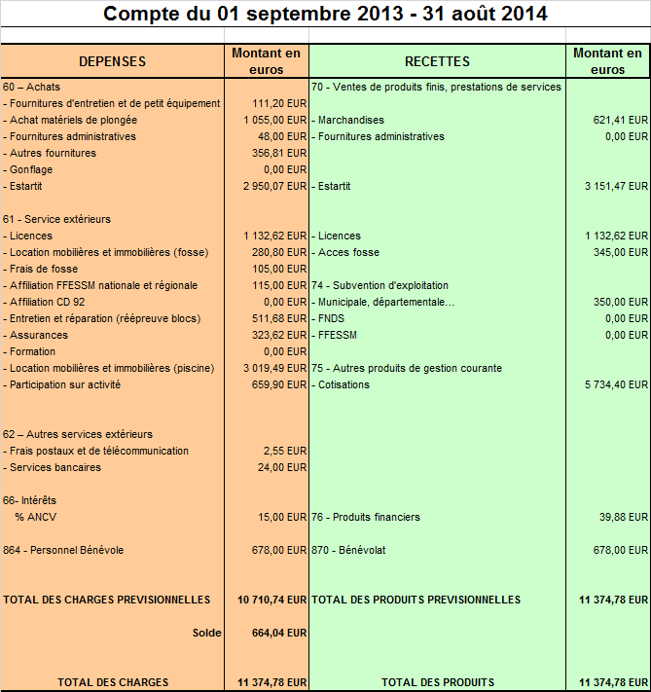

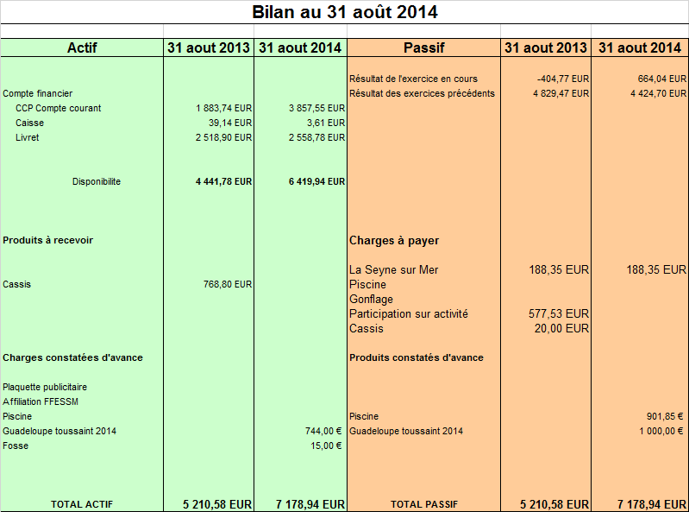

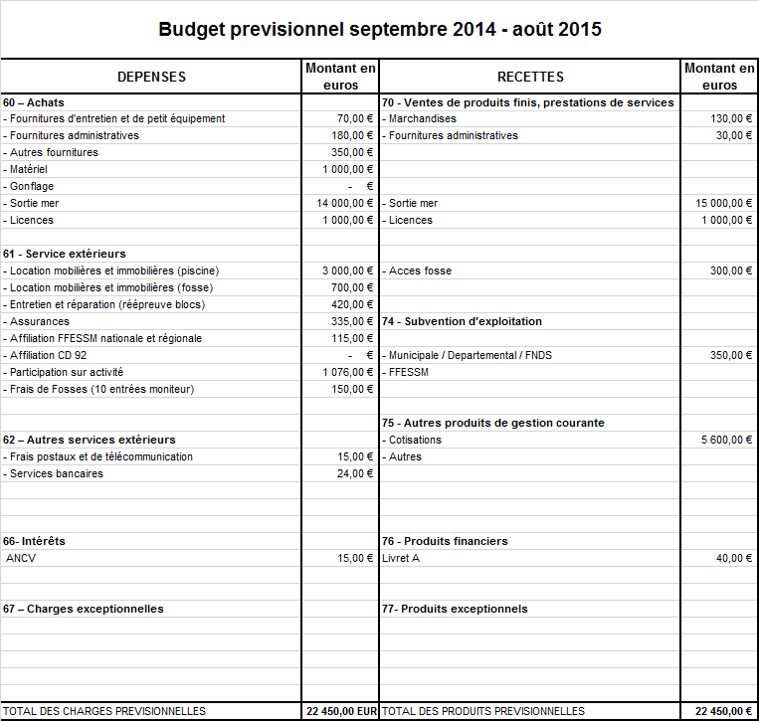

Vote : Accepté à l’unanimité par les membres présents

Evolution du club

Le nombre de licenciés est constant d’une année sur l’autre voir même en légère augmentation.

Bilan des fosses

- 4 séances
- 21 plongées avec 10 plongeurs différents
- plus de 2 plongées par plongeur
- Seulement 25% des adhérents participent

Niveaux et qualifications 2014

- Niveau 1 : Juliette, Marie, Christophe, Raphael
- Plongeur d’or : Lucie
- Plongeur d’argent : Vahé, Antonin, Anthony
- Plongeur de bronze : Lilou

Sortie Estartit

du 21 au 25 juin 2014
5 plongeurs + 1 accompagnateur
28 plongées effectuées au total

Vote : Accepté à l’unanimité par les membres présents

Prévisions 2014 – 2015
Sorties
- Guadeloupe Octobre 2014 (déjà effectuée)
- ERQUY (Bretagne)
- NEMO 33 (Bruxelles) Mai 2015
- Autres destinations en cours de négociation (vacances de la toussaint)
- La Martinique
Saint-Pierre

- La Martinique
Trois ilets

Du 17 au 24 octobre 2015
Prix plongeur 1420€
Non plongeur 1089€
7 nuits 10 plongées
en 1/2 pension

- Ile Maurice
Uniquement le prix du voyage aller/retour pendant les vacances scolaires est de 1900€.

- Dominica:
We are happy to inform you that we still have fort rooms, ocean front rooms and ocean front deluxe rooms available during the months of October and November, 2015.

The package I would like to offer you is our famous Dive into Nature package which includes: 7 nights in the selected accommodations
5 days of 2-tank boat dives
5 days of excursions
American style breakfast buffet daily
FREE Welcome Drink
FREE Manager's Rum Punch Party
FREE WiFi
Airport transfers
All Government Taxes
Marine park & park fees
The cost of this package based on 2 people in a fort room (1- bedroom) will be $ 1579.92 per person per week
The cost of this package based on 2 people in a ocean front room (1-bedroom) will be $ 1746.95 per person per week
The cost of this package based on 2 people in a ocean front deluxe room (1-bedroom) will be $ 1869.17 per person per week

- Bonaire:
We are happy to inform you that we would still have a 3-bedroom apartments available during the months of October and November, 2015.
The package I would like to offer you is our famous drive & dive package which includes:
7 nights in the selected accommodations
7 days rental vehicle (excluding insurance)
6 days of unlimited air fills plus 6 boat dives
FREE Nitrox upgrade
American style breakfast buffet daily
FREE Welcome Drink
FREE Manager's Rum Punch Party
Airport transfers
All Government Taxes

The cost of this package based on 6 people in a 3-bedroom bedroom will be $ 952.73 per person per week.
The cost for a non diver will be $ 637.73 per non diver per week.
Alicante

Formations
RIFAP (prévision mars 2015)
Nitrox (prévision mai 2015)

R.I.F.A.P. (Réactions et interventions face à un accident de plongée)
Dates prévisionnelles
Mercredi 18 mars
Samedi 21 mars de 8h30 à 13h30
Mercredi 25 mars
Coût environ 35 euros / personne
Remise carte et livret
Frais de matériel (Oxygène, désinfectant, bouteille)
Inscription avant le 31 janvier 2015 (reportée au 28 février 2015)

Nitrox
Date prévisionnelle en mai 2015
Deux cours théorique le mercredi soir
Un cours pratique
Cout environ 30 euros
Remise carte et document
Frais de matériel (Bouteille, gonflage)
Inscription avant le 28 février 2015 (reportée au 15 mars 2015)

Questions diverses ?

- Orientation : Prévoir cours d’orientation à la piscine
- Bio : Possibilité d’initiation au club, si passage niveau trouver un club avec moniteur bio qui accepte les membres du GCP (les niveaux bio se passent en mer).

Fin de la réunion à 19h30

Signature du président et du secrétaire

J.M. CAMUS C. LOBJOIS

